Муниципальное бюджетное общеобразовательное учреждение
«Средняя общеобразовательная школа № 10 города Новоалтайска Алтайского края»

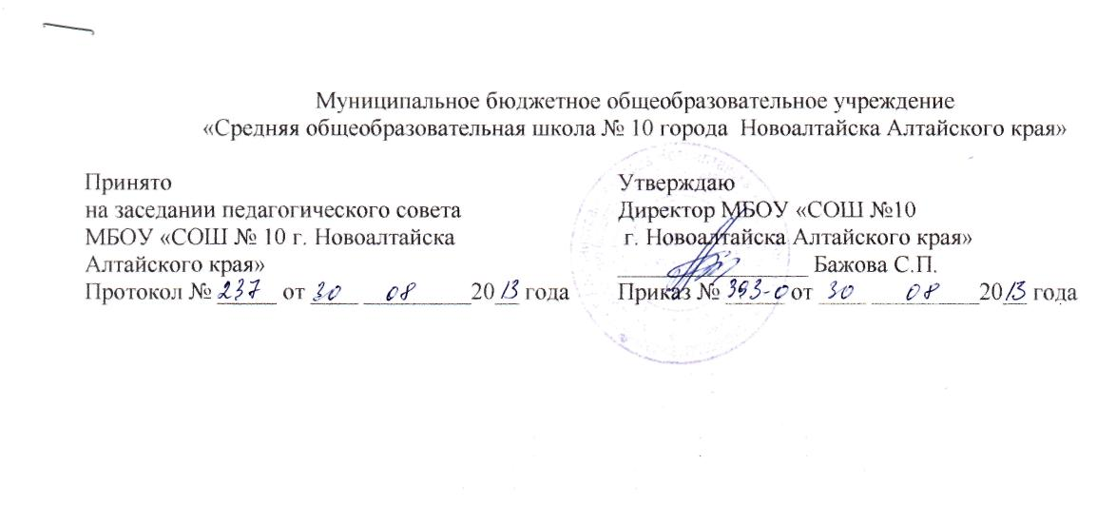

ПОЛОЖЕНИЕ
О СОВЕТЕ ПО ПРОФИЛАКТИКЕ БЕЗНАДЗОРНОСТИ
И ПРАВОНАРУШЕНИЙ СРЕДИ ОБУЧАЮЩИХСЯ
В МБОУ «СОШ № 10 г. Новоалтайска Алтайского края»

- Общие положения

1.1. Совет по профилактике безнадзорности и правонарушений несовершеннолетних строит свою работу и принимает решения в рамках Федерального Закона «Об образовании в Российской Федерации» № 273-ФЗ, Федерального закона № 120 –ФЗ от 24.06.99г «Об основах системы профилактики безнадзорности и правонарушений несовершеннолетних», Закона Алтайского края «О профилактике безнадзорности и правонарушений в Алтайском крае», Международной Конвенции ООН по правам ребенка.
1.2. Совет по профилактике безнадзорности и правонарушений среди обучающихся является общественным органом управления школой.
1.3. Совет по профилактике безнадзорности и правонарушений среди учащихся создается в школе с целью реализации городских целевых программ профилактики безнадзорности и правонарушений среди учащихся.
1.4. Общее руководство деятельностью Совета по профилактике безнадзорности и правонарушений среди обучающихся осуществляет заместитель директора школы по воспитательной работе, а в его отсутствие – социальный педагог.
1.5. В состав Совета по профилактике безнадзорности и правонарушений среди обучающихся входят: заместители директора по учебно-воспитательной работе, педагог-психолог. На заседания Совета могут приглашаться классные руководители, представители правоохранительных органов, общественных организаций.

- Задачи Совета по профилактике безнадзорности и правонарушений среди обучающихся

2.1. Разработка и осуществление комплекса мероприятий по профилактике правонарушений, алкоголизма, наркомании, токсикомании и безнадзорности среди учащихся школы.
2.2. Разъяснение существующего законодательства, прав и обязанностей родителей и детей.
2.3. Проведение индивидуально-воспитательной работы с подростками девиантного поведения.
2.4. Проведение просветительской деятельности по данной проблеме.
2.5. Организация работы с социально-опасными, неблагополучными, проблемными семьями, защита прав детей из данной категории семей.
2.6. Защита прав и представление интересов ребенка в различных конфликтных ситуациях с участием как физических, так и юридических лиц (в рамках Международной Конвенции ООН по правам ребенка).

- Организация деятельности Совета по профилактике безнадзорности и правонарушений

3.1. Совет по профилактике безнадзорности и правонарушений среди обучающихся
заседает не реже 2 раз в месяц.
3.2. Экстренное (внеочередное) заседание Совета по профилактике безнадзорности и правонарушений среди обучающихся может быть созвано по распоряжению директора школы, решению большинства его членов.
3.3 План работы Совета по профилактике безнадзорности и правонарушений среди обучающихся составляется на учебный год с учетом городских целевых программ и нормативных документов.
3.4.Совет по профилактике безнадзорности и правонарушений среди обучающихся согласовывает свою работу с педагогическим советом.
3.5. Решения Совета по профилактике безнадзорности и правонарушений среди обучающихся доводятся до сведения педагогического коллектива, учащихся родителей (законных представителей) на оперативных совещаниях, общешкольных и классных родительских собраниях.
3.6. Решения Совета по профилактике безнадзорности и правонарушений среди обучающихся реализуются через приказы директора школы.

- Основные функции Совета по профилактике безнадзорности и правонарушений среди обучающихся

  - Координация деятельности социального педагога, классных руководителей,
родителей обучающихся (их законных представителей).
  - Рассмотрение представлений классных руководителей, социального педагога о
постановке учащихся на учет и принятие решений по данным представлениям.
  - Оказание консультативной, методической помощи родителям (законным
представителям) в воспитании детей.
  - Организация об оказании содействия в проведении различных форм работы
по профилактике безнадзорности и правонарушений среди обучающихся в школе,
охране прав детей.
  - Обсуждение анализа результатов деятельности классных руководителей по
профилактике безнадзорности и правонарушений, психологической службы по работе
с детьми «группы риска»
4.6. Рассмотрение конфликтных ситуаций, связанных с нарушением локальных актов
школы, с проблемами межличностного общения участников образовательного процесса
в пределах своей компетенции.
4.7. Привлечение специалистов – врачей, психологов, работников правоохранительных органов и других к совместному разрешению вопросов, относящихся к компетенции Совета по профилактике безнадзорности и правонарушений
среди обучающихся.
4.8. Подготовка ходатайств в комиссию по делам несовершеннолетних о решении вопроса, связанного с дальнейшим пребыванием учащихся-правонарушителей в школе
в соответствии с действующим законодательством.

- Документация и отчетность

5.1. Заседания и решения Совета по профилактике безнадзорности и правонарушений среди обучающихся протоколируются социальным педагогом и хранятся в его делопроизводстве.
5.2. Отчеты о результатах деятельности Совета по профилактике безнадзорности и правонарушений среди обучающихся заслушиваются на совещании при директоре, материалы результатов деятельности входят в общий анализ деятельности школы за учебный год.

